TÀI LIỆU BÀI TẬP LMS – TRÍ TUỆ NHÂN TẠO
TUẦN 4
Câu 1: Cho đồ thị không gian trạng thái, uo = A, T = {H,J}
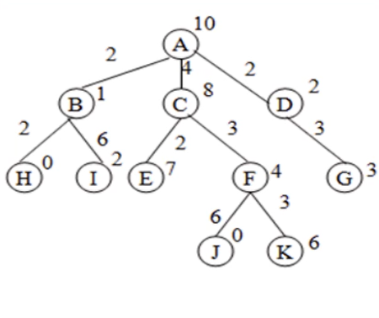
Áp dụng chiến lược tìm kiếm nhánh cận thì các đỉnh được xét để tìm đường đi ngắn nhất từ U, đến đích là:
- A-B-H-I-D-G-C | - A-B-H
- A-B-H-D-G-C-F-K-J-E | - A-B-D-H
Câu 2: Thành phần h(u) trong hàm đánh giá của A* được gọi là gì?
- Giá trị chi phí | - Giá trị heuristic
- Chi phí thực tế | - Chi phí tối ưu
Câu 3: Thuật toán A* kết thúc khi nào?
- Khi đánh giá g(u)=0 và h(u)!=0 | - Khi tìm thấy trạng thái g(u)=h(u)
- Khi tìm thấy trạng thái đích hoặc danh sách chờ trống | - Khi trạng thái chờ quá lớn
Câu 4: Chi phí trong phân nhánh thuật toán để :
- Lưu giá trị f(u) | - Lưu giá trị đường đi tốt cho tới thời điểm hiện tại
- Lưu giá trị h(u) | - Lưu số đỉnh
Câu 5: Điểm dừng của thuật toán nhánh cận:
- Danh sách L rỗng | - Danh sách L khác rỗng
- Danh sách L1 rỗng | - Đỉnh được xét thuộc T
Câu 6: Trong tìm kiếm tối ưu g(u) là giá trị số đánh giá …
- Đường đi từ u ₀ đến u | - Độ dài đường đi từ đỉnh u bất kỳ đến đích
- Đường đi từ v đến u | - Đường dẫn đến u
Câu 7: Thuật toán nào sử dụng hàm đánh giá f(u)=g(u)+h(u) trong quá trình tìm kiếm:
- Tìm kiếm nhánh cận | - Tìm kiếm tốt nhất đầu tiên
- Tìm kiếm leo đồi | - Tìm kiếm cắt cụt
Câu 8: Trong bài toán người du lịch (Travelling Salesman Problem - TSP), thuật toán nhánh và cận (Branch and Bound) giúp giải quyết vấn đề gì?
- Tìm ra tất cả các đường đi có thể giữa các thành phố | - Tìm đường đi ngắn nhất qua tất cả các thành phố đúng một lần
- Tìm ra một đường đi gần đúng | - Tính toán đường vận chuyển giữa các thành phố
Câu 9: Thuật toán A* là:
- Tìm kiếm theo độ sâu kết hợp hàm đánh giá f(u) | - Tìm kiếm theo bề rộng kết hợp hàm đánh giá f(u)
- Tìm kiếm leo đồi kết hợp hàm đánh giá f(u) | - Tìm kiếm sâu lặp kết hợp hàm đánh giá f(u)
Câu 10: Hàm đánh giá trong thuật toán A* được biểu thị dưới dạng nào?
- f(u)=g(u) | - f(u)=h(u)
- f(u)=g(u)+h(u) | - f(u)=g(u)×h(u)
Câu 11: Trong thuật toán nhánh cận L ₁ để lưu :
- Các trạng thái kề của u đã được sắp xếp | - Trạng thái chờ để phát triển
- Các trạng thái đã phát triển | - Các trạng thái và các trạng thái chờ được phát triển
Câu 12: Trong thuật toán A*, hàng ưu tiên được sắp xếp theo giá trị nào?
- g(u) | - h(u)
- f(u) | - f(u) + g(u)
Câu 13: Thuật toán nào sau đây thuộc tính tối ưu.
- Thuật toán tìm kiếm sâu lặp | - Thuật toán tìm kiếm nhánh cận
- Thuật toán tìm kiếm leo đồi | - Thuật toán tìm kiếm f(u)
Câu 14: Trong thuật toán tìm kiếm nhánh cận hàm đánh giá f(u) xác định ...
- g(u)+h(u) | - g(u)+k(u,v)
- h(u)+k(u) | - g(u)+k(u,v)+h(u)
Câu 15: Cho đồ thị không gian trạng thái sau:
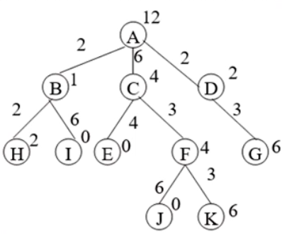
Uo=A; T= {I, E, J}
Áp dụng chiến lược tìm kiếm A* thì đường đi tìm được có độ dài đường đi ngắn nhất là:
- 3 | - 8
- 15 | - 10
Câu 16: Cho đồ thị không gian trạng thái sau:
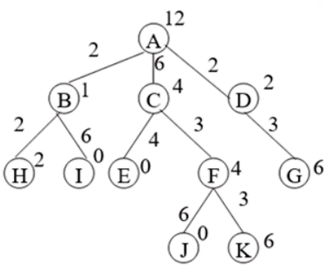
Uo=A; T= {I, E, J}
Tính giá trị f(u) tại đỉnh F.
- 13 | - 12
- 29 | - 7
Câu 17: Cho đồ thị không gian trạng thái sau:
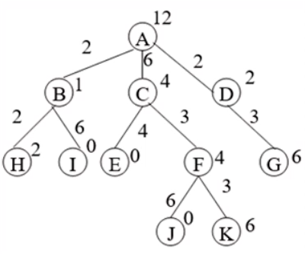
Uo=A; T= {I, E, J}
Áp dụng chiến lược tìm kiếm A* thì các đỉnh được xét để tìm đường đi ngắn nhất từ Uo đến đích là:
- A-B-D-I | - A-D-B-I
- A-B-C-D-H-I | - A-D-C-E
Câu 18: Cho đồ thị không gian trạng thái sau:
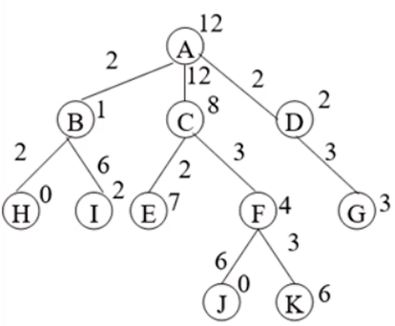
Uo=A; T = {H, J}
Áp dụng chiến lược tìm kiếm A* thì các đỉnh được xét để tìm đường đi ngắn nhất từ Uo đến đích là:
- A-B-D-H | - A-D-B-C-H
- A-C-E-F-J | - A-D-B-C
Câu 19: Cho đồ thị không gian trạng thái, uo = A, T = {H,J}
Áp dụng chiến lược tìm kiếm A* thì đường đi tìm được có độ dài đường đi ngắn nhất là:
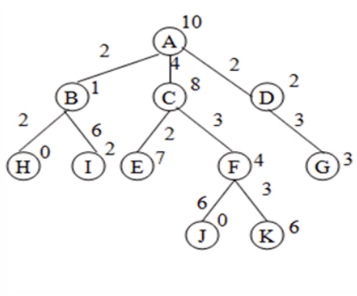
- 3 | - 4
- 5 | - 6
Câu 20: Cho đồ thị không gian trạng thái, uo = A, T = {H,J}
Áp dụng chiến lược tìm kiếm nhánh cận thì đường đi ngắn nhất tìm được là.
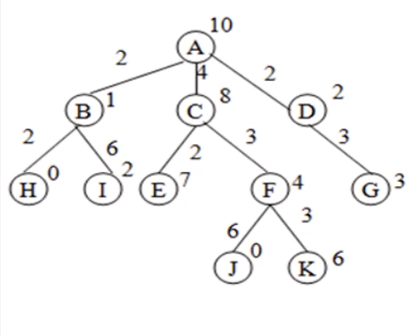
- 3 | - 4
- 5 | - 6
Câu 21: Cho đồ thị không gian trạng thái sau:
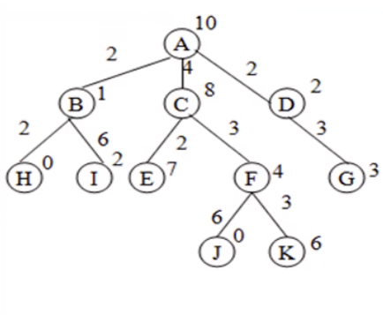
Uo = A; T = {H,J}
Áp dụng chiến lược tìm kiếm nhánh cận thì đường đi ngắn nhất từ Uo đến đích tìm được là:
- A-B-H-D-G-C | - A-B-H
- A-B-H-D-G-C-F-K-J-E | - A-B-D-H
Câu 22: Thuật toán nhánh cận là
- Tìm kiếm theo độ sâu kết hợp hàm đánh giá f(u) | - Tìm kiếm sâu lặp kết hợp hàm đánh giá f(u)
- Tìm kiếm theo bề rộng kết hợp hàm đánh giá f(u) | - Tìm kiếm tốt nhất đầu tiên kết hợp hàm đánh giá f(u)
Câu 23: Trong thuật toán A*, thành phần g(u) của hàm đánh giá đại diện cho điều gì?
- Khoảng cách ước lượng từ trạng thái hiện tại đến đích | - Chi phí từ trạng thái bắt đầu đến trạng thái hiện tại
- Tổng chi phí từ trạng thái gốc đến đích | - Chi phí từ trạng thái hiện tại đến trạng thái con
Câu 24: Cho đồ thị không gian trạng thái
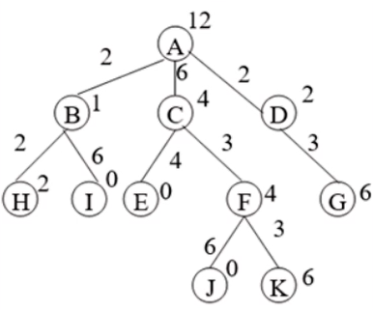
Uo=A; T= {I, E, J}
Tính giá trị f(u) tại đỉnh K
- 18 | - 32
- 38 | - 12
Câu 25: Cost trong thuật toán nhánh cận để :
- Lưu giá trị f(u) | - Lưu giá trị đường đi tốt cho tới thời điểm hiện tại
- Lưu giá trị h(u) | - Lưu số đỉnh đã xét
Câu 26: Cho đồ thị không gian trạng thái sau:
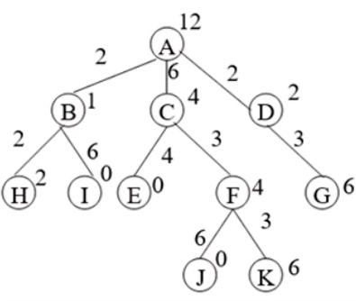
Uo=A; T= {I, E, J). Giá trị g(u) tại đỉnh F là:
- 9 | - 21
- 29 | - 7
Câu 27: Cho đồ thị không gian trạng thái sau:
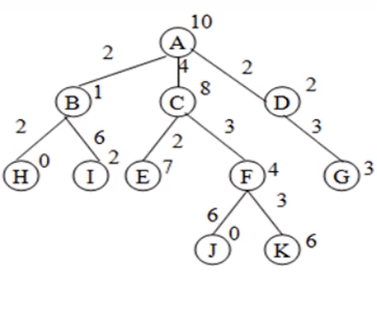
Uo= T = {H,J}
Áp dụng chiến lược tìm kiếm A* thì đường đi ngắn nhất tìm được là:
- A-B-D-H | - A-B-D-C-H
- A-B-D-G-H | - A-B-H
Câu 28: Cho đồ thị không gian trạng thái sau:
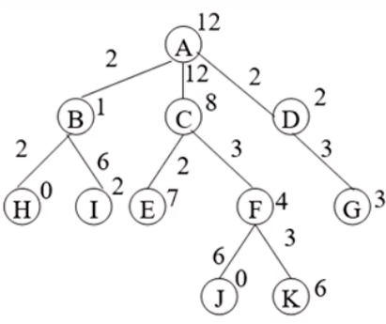
Uo=A; T = {H, J}
Áp dụng chiến lược tìm kiếm nhánh cận thì các đỉnh được xét để tìm đường đi ngắn nhất từ Uo đến đích là:
- A-B-H-I-D-G-C | - A-B-H-I-D-G-C-E-F-J-K
- A-B-H | - A-D-B-C-H
Câu 29: Trong thuật toán nhánh cận điều kiện cắt nhánh là
- Đỉnh mang ra để xét có f(u) > cost | - Đỉnh mang ra để xét có f(u) < cost
- Đỉnh mang ra để xét có h(u) > cost | - Đỉnh mang ra để xét có g(u) < cost
Câu 30: Cho không gian trạng thái:
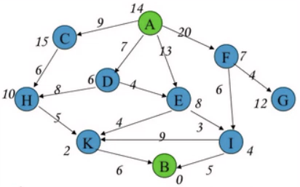
Với trạng thái ban đầu Un = {A}; Tập trạng thái kết thúc T = {B}
Áp dụng thuật toán A*, giá trị f(G) là:
- 24 | - 36
- 41 | - 53

PRIVATE
Câu 1: Ưu điểm của thuật toán nhánh và cận so với tìm kiếm mù là gì?
Sinh viên chọn 2 phương án đúng nhất
- Giảm đáng kể không gian tìm kiếm
- Thuật toán nhánh và cận không sử dụng hàm
- Luôn phải khám phá tất cả các khả năng
- Loại bỏ được các nhánh không triển vọng
Câu 2: Phát biểu nào sau đây là đúng về các hàm đánh giá trong tìm kiếm tối ưu?
Sinh viên chọn 3 phương án đúng nhất
- Hàm f(u) càng nhỏ thì nút u càng được ưu tiên mở rộng.
- Hàm h(u) phải luôn đánh giá lớn hơn độ dài thực tế đến đích để đảm bảo tối ưu.
- Hàm g(u) đo độ dài đường đi từ trạng thái ban đầu đến u.
- Hàm h(u) là ước lượng khoảng cách từ u đến trạng thái đích.
Câu 3: Trong một hệ thống chỉ đường xe buýt thông minh, được dùng để tìm tuyến đi nhanh nhất từ điểm đến G dựa trên thời gian thực tế và khoảng cách ước lượng. Điều nào sau đây là đúng khi triển khai cho hệ thống này?
Sinh viên chọn 2 phương án đúng nhất
- A*phù hợp với bài toán có nhiều mục tiêu di chuyển đồng thời
- A* vẫn đảm bảo tím được lời giải nếu h(n) không chấp nhận được
- Nếu h(n) không tính đến kẹt xe, đường đi tìm được có thể không tối ưu
- Nếu g(n) được cập nhật liên tục theo dữ liệu giao thông, A" sẽ phản ứng tốt với thay đổi
Câu 4: Một công ty giao hàng muốn tối ưu tuyến đường để nhân viên đi qua tất cả các địa điểm giao hàng một lần và quay về kho (bài toán người giao hàng - TSP). Họ áp dụng thuật toán nhánh và cân. Những nhận định nào sau đây đúng?
Sinh viên chọn 3 phương án đúng nhất
- Cận dưới được tính càng chặt thì thuật toán càng nhanh
- Nhánh và cận giúp loại bỏ các tuyến không khả thi trước khi xét đến cùng
- Thuật toán luôn đảm bảo tìm được nghiệm tối ưu nếu không cất sớm
- Thuật toán chỉ áp dụng tốt cho bài toán có dưới 10 điểm giao hàng

Câu 5: Bạn đang lập lịch thi cho một trường đại học sao cho không có hai môn thi trùng giờ với sinh viên trùng lớp. Bạn dùng thuật toán nhánh và cận để giảm không gian tìm kiếm. Lợi ích nào sau đây là hợp lý khi sử dụng nhánh và cận trong bài toán này?
Sinh viên chọn 3 phương án đúng nhất
- Có thể loại bỏ nhanh các lịch thì không hợp lệ mà không cần kiểm tra toàn bộ
- Đảm bảo kiểm tra toàn bộ không gian lời giải để tìm phương án tối ưu
- Luôn đảm bảo có ít môn thi nhất
- Giảm số lượng tổ hợp căn xét bằng cách đánh giá sớm tính khả thi

Câu 6: Một nhà máy cần xếp hàng hóa lên xe tải sao cho tổng khối lượng không vượt quá tải trong, và tổng giá trị hàng là lớn nhất. Họ dùng thuật toán nhánh và cân. Chọn nhận định đúng về hiệu quả khi áp dụng thuật toán nhành và cận:
Sinh viên chọn 3 phương án đúng nhất
- Có thể dừng săm nhánh nếu tổng trọng lượng vượt giới hạn
- Không đảm bảo tìm được nghiệm nếu cận trên không được tính chính xác
- Giải quyết bài toán tương tự như Balo (Knapsack)
- Thời gian thực thì phụ thuộc vào chiến lược chọn nhành mở rộng

Câu 7: Trong bài toán phân công công việc cho 5 nhân viên với 5 nhiệm vụ sao cho tổng chi phí là thấp nhất, bạn áp dụng thuật toán nhánh và cận. Tại sao nhánh và căn phù hợp cho bài toán này?
Sinh viên chọn 3 phương án đúng nhất
- Vì luôn tồn tại chiến lược chọn nhân viên tốt nhất cho mỗi nhiệm vụ
- Vì không gian tìm kiếm dạng tổ hợp, có thể cắt bỏ nhánh kém hiệu quả
- Vì mỗi nhánh tương ứng với một phân công tạm thời
- Vì có thể tính cân dưới để dùng sớm các nhánh kém

Câu 8: Bạn xây dựng phần mềm chơi cờ (game Al), trong đó cần nhanh chóng chọn nước đi tốt nhất trong thời gian giới hạn, dù không chác nước đó là tối ưu. Thuật toán nào sau đây là lựa chọn phù hợp nhất?
- Tìm kiếm theo chiều rộng
- Tìm kiếm toàn bộ không gian trạng thái
- Tìm kiếm A*
- Tìm kiếm theo chiến lược heuristic như Leo đôi (Hill Climbing)
Câu 9: Hạn chế của thuật toán A* là gì?
Sinh viên chọn 2 phương án đúng nhất
- Luôn chậm hơn tìm kiếm mù
- Hiệu quả phụ thuộc vào chất lượng của hàm heuristic
- Không thể áp dụng cho bài toán thực tế
- Có thể đòi hỏi bộ nhớ lớn để lưu trữ các nút đã khám phá
Câu 10: Thuật toán A* có những đặc điểm nào?
Sinh viên chọn 2 phương án đúng nhất
- Luôn tìm ra đường đi ngắn nhất mà không cần hàm heuristic
- Sử dụng hàm tính khoảng cách từ trạng thái ban đầu đến trạng thái hiện tại
- h(n) là ước tính chi phí từ đỉnh n đến đích
- Không cần hàm heuristic
Câu 11: Một hệ thống định tuyến mạng viên thông sử dụng thuật toán A* để xác định đường truyền dữ liệu tối ưu từ máy chủ đến thiết bị G. Thông tin h(n) được lấy từ độ trẻ ước lượng giữa các nút. Những nhận định nào sau đây đúng khi áp dụng A* trong bài toán định tuyến mạng?
Sinh viên chọn 3 phương án đúng nhất
- Nếu h(n)=0 với mọi n, A* trở thành thuật toán Dijkstra
- A* không thể áp dụng cho mạng động (thay đổi thời gian thực)
- Nếu h(n) quả cao, An có thể bỏ sót đường đi tối ưu
- Nếu hạn) đánh giá quá thấp, A* có thể tốn nhiều thời gian do mở rộng không cần thiết

Câu 12: Trong một ứng dụng chỉ đường xe tự hành trong kho hàng, xe cần tìm đường từ vị trí đến 6 trong khi tránh các kệ hàng và vật cản.
Biết: g(n): khoảng cách thực tế đã đi, h(n): khoảng cách ước lượng đến G
Khi nào cho kết quả tối ưu nhất trong bài toán này?
Sinh viên chọn 3 phương án đúng nhất
- Khi h(n) đánh giá đúng hoặc thấp hơn khoảng cách thực tế đến địch
- Khi gần) và hận) đều được cập nhật theo thời gian thực
- Khi h(n) lớn hơn thực tế để giảm số nút mở rộng
- Khi môi trường không thay đổi trong quá trình di chuyến

Câu 13: Chọn các đặc điểm đúng về hàm heuristic h(u) trong tìm kiếm tối ưu
Sinh viên chọn 3 phương án đúng nhất
- Là hàm đo khoảng cách thực sự từ u đến đích.
- Là hàm đánh giá thấp nếu h(u) <= khoảng cách thật đến địch.
- Luôn phải bằng 0 ở trạng thái đích.
- Có thể ảnh hưởng đến tính tôi ưu của thuật toán nếu không được thiết kế đúng.

Câu 14: Trong thuật toán nhánh và cân, khi nào một nhánh bị cắt tỉa?
- Khi cận dưới của nhánh đó lớn hơn giá trị nghiệm tốt nhất hiện tại
- Khi đã khám phá đủ số nhánh
- Khi không đủ bộ nhớ để lưu trữ kết quả
- Khi nhánh đó quá dài
Câu 15: Bạn lập trình một robot hút bụi di chuyển trong nhà. Robot cần đi từ vị trí đến G, tránh các vật cản. Biết khoảng cách thực tế giữa các phòng và h(n) là khoảng cách ước lượng từ n đến G theo đường thẳng. Chọn các đặc điểm đúng về việc áp dụng A* trong trường hợp này.
Sinh viên chọn 3 phương án đúng nhất
- Nếu h(n) chấp nhận được, robot sẽ đi đường tối ưu
- h(n) cần phản ánh đúng không gian (có tường, vật cản)
- A* có thể dần robot đi theo đường vòng nếu h(n) đánh giá sai
- Nếu h(n)=0, robot sẽ chọn bất kỳ đường nào miền gần

